
Vicerrectoría Académica
Dirección de Servicios Académicos
Subdirección de Servicios a Escuelas

Plataforma Inteligente de Gestión y Caracterización Comunitaria para Juntas de Vecinos
Documento de Arquitectura de Sistema (DAS)
Versión 1.1

Identificación de Documento
Identificación | DAS-01
Proyecto | Plataforma Inteligente de Gestión y Caracterización Comunitaria para Juntas de Vecinos
Versión | 1.2 — revisión técnica de coherencia
Documento mantenido por | Ivan Tamayo / Rodrigo Romero / Richard Díaz
Fecha de última revisión | 14/10/2026
Fecha de próxima revisión | Por definir tras validación del equipo
Documento aprobado por | Fabián Enrique Saldaño Pérez
Fecha de última aprobación | 29/08/2026

Historia de Revisiones
Fecha | Versión | Descripción | Autor
29/08/2026 | 1.0 | Línea base de arquitectura aprobada. Lanzamiento oficial del DAS y especificación del núcleo del sistema. | Célula de Ingeniería de Software APT
24/09/2026 | 1.1 | Implementación de ingeniería de requisitos por roles, análisis de atributos de calidad y enrutamiento dinámico de interfaces. | Célula de Ingeniería de Software APT
14/10/2026 | 1.2 | Alineación documental con repositorio actualizado; distingue diseño, implementación y validaciones pendientes. Sin aprobación formal registrada. | Equipo APT (propuesta de revisión)

1. Introducción

1.1 Contexto del Problema
En la actualidad, la gestión operativa de las juntas de vecinos y organizaciones comunitarias territoriales en Chile se encuentra sumida en una profunda brecha digital. La administración cotidiana de estas entidades críticas para la cohesión social depende en gran medida de flujos de trabajo manuales, herramientas informáticas aisladas (como planillas de cálculo locales) y canales de comunicación informales o no corporativos, tales como aplicaciones de mensajería instantánea tradicionales y comunicados en soporte físico.
Esta fragmentación de los procesos técnicos y administrativos genera un impacto negativo directo en la trazabilidad y eficiencia organizacional, manifestándose en las siguientes problemáticas de ingeniería de software:
- Inexistencia de un Repositorio Centralizado de Datos: La información demográfica, de gestión de comités y de solicitudes vecinales se encuentra dispersa en silos de datos inconexos, impidiendo auditorías operativas rápidas o la consulta automatizada de antecedentes históricos.
- Suboptimización del Análisis Territorial: Los datos recopilados en terreno quedan estancados en registros planos o papel, bloqueando la capacidad de los dirigentes y los departamentos municipales (como DIDECO) para actuar de forma proactiva.
- Comunicaciones Críticas sin Trazabilidad: La difusión de información relevante mediante plataformas externas informales degrada la institucionalidad de la organización, provoca la pérdida recurrente de datos y carece de respaldos históricos.
- Opacidad en la Gestión y Baja Participación: La falta de un canal digital unificado y formal dificulta el acceso expedito de la ciudadanía a actas de asamblea, rendiciones de cuentas, estatutos y votaciones consultivas.
- Soluciones Artesanales sin Escalabilidad: Las prácticas de registro actuales carecen de la infraestructura tecnológica básica necesaria para interactuar con bases de datos relacionales robustas o integrarse de manera segura con servicios de IA.

1.2 Propósito
El presente documento detalla la arquitectura de software de la "Plataforma Inteligente de Gestión y Caracterización Comunitaria para Juntas de Vecinos". El propósito fundamental de esta solución tecnológica es proveer un ecosistema integrado basado en la nube para automatizar, digitalizar y centralizar los flujos operativos de las organizaciones comunitarias.
Para ordenar las funciones de cada perfil, APT contempla enrutamiento dinámico basado en roles. La interfaz presenta menús y opciones según el perfil autenticado (Vecino, Directiva, Municipal o Administrador); sin embargo, la seguridad efectiva depende de validar cada operación y permiso en el backend, no solamente de ocultar opciones en React.
La arquitectura de APT organiza las responsabilidades en un frontend React con TypeScript y Vite, una API REST desarrollada en Django (Python) y persistencia relacional con MySQL. El diseño busca principios de bajo acoplamiento y separación de responsabilidades. Los componentes de analítica y el asistente Gemini aparecen en la arquitectura objetivo, pero su integración y comportamiento deben acreditarse con pruebas del sistema completo.

1.3 Ámbito
Objetivo General: Desarrollar e implementar una plataforma web empresarial orientada a la digitalización, analítica de datos territorial y soporte inteligente para juntas de vecinos, optimizando la comunicación comunitaria y proporcionando tableros de control de nivel gerencial para la toma de decisiones estratégicas.
Objetivos Específicos:
- Diseñar y maquetar una arquitectura limpia y desacoplada mediante un modelo de datos relacional MySQL optimizado para la persistencia masiva de organizaciones territoriales.
- Desarrollar un sistema de autenticación seguro que controle los estados de sesión y ejecute un enrutamiento dinámico en el menú de React según los privilegios del rol asignado.
- Implementar módulos centralizados de comunicación, mensajería interna parametrizada y gestión documental institucional con control de estados para solicitudes vecinales.
- Programar un motor de procesamiento demográfico capaz de agrupar variables de segmentación (grupos etarios, adultos mayores, composición del hogar) para renderizar dashboards interactivos sin exponer datos personales.
- Integrar una capa de Inteligencia Artificial consumida a través del backend mediante la Gemini API, configurando un agente conversacional FAQ restringido a bases de conocimiento autorizadas por la organización.
- Ejecutar un plan de aseguramiento de la calidad (QA) mediante pruebas funcionales, unitarias y de seguridad para validar los criterios de aceptación del software, registrando el código bajo control de versiones en GitHub.

1.4 Definiciones, acrónimos y abreviaciones
ACRÓNIMO | DESCRIPCIÓN
DAS | Documento de Arquitectura de Sistema (System Architecture Document).
MVP | Producto Mínimo Viable (Minimum Viable Product).
UI / UX | Interfaz de Usuario / Experiencia de Usuario (User Interface / User Experience).
API | Interfaz de Programación de Aplicaciones (Application Programming Interface).
REST | Transferencia de Estado Representacional (Representational State Transfer).
JWT | JSON Web Token, estándar abierto para transmisión segura de tokens de autenticación.
FAQ | Preguntas Frecuentes (Frequently Asked Questions).
QA | Aseguramiento de la Calidad (Quality Assurance).

1.5 Referencias
- Acta de Constitución del Proyecto: Plataforma Inteligente de Gestión y Caracterización Comunitaria para Juntas de Vecinos, Versión 1.1.
- Especificación de Requisitos de Software (ERS): Product Backlog e Historias de Usuario de la solución.
- Estándares del Framework Django: Documentación oficial para el desarrollo seguro de APIs RESTful.
- Estándares del Framework React y TypeScript: Patrones oficiales de arquitectura frontend y tipado estricto.

1.6 Resumen ejecutivo
El presente documento constituye la especificación de la arquitectura de software de la "Plataforma Inteligente de Gestión y Caracterización Comunitaria para Juntas de Vecinos". Orientado a resolver la ineficiencia operativa de los procesos manuales y la falta de analítica territorial, el sistema despliega una solución web robusta y responsiva basada en Clean Architecture.
APT dispone de una base de desarrollo en Django/MySQL y un frontend React con vistas según el rol autenticado. El diseño contempla analítica de datos demográficos agregados y asistencia FAQ mediante Gemini API. En la revisión estructural del ZIP actualizado (octubre de 2026) no se encontró una integración operativa del chatbot Gemini; por eso se identifica como pendiente de implementación y validación. La arquitectura especificada representa objetivos y componentes, no garantías de rendimiento, seguridad o escalabilidad antes de las pruebas.

1.7 Representación
La arquitectura del sistema "Plataforma Inteligente de Gestión y Caracterización Comunitaria para Juntas de Vecinos" está representada siguiendo el enfoque del framework 4+1 y las recomendaciones del proceso unificado. Las vistas incluidas en esta versión del documento son:
- Vista de Escenarios: Describe los casos de uso más significativos, presenta los actores y una descripción de sus casos de uso asociados. De igual forma describe los escenarios de calidad más relevantes para la arquitectura.
- Vista de Procesos: Describe los procesos involucrados para darle sentido a la ejecución del sistema, así como sus relaciones de comunicación y sincronización.
- Vista Lógica: Describe la arquitectura del sistema presentando varios niveles de refinamiento. Indica los módulos lógicos principales, sus responsabilidades y dependencias.
- Vista de Desarrollo o Despliegue: Describe los componentes de deployment construidos y sus dependencias.
- Vista Física: Describe restricciones tecnológicas, normativas, estándares, etc., los cuales influyen sobre las decisiones arquitectónicas, del producto y del proceso de desarrollo.

2. Metas y Restricciones de la Arquitectura

2.1 Metas de la arquitectura
Los conductores arquitectónicos y atributos de calidad definidos para la plataforma corresponden a:
- Seguridad y Aislamiento por Roles (Crítico): El sistema debe impedir accesos transversales no autorizados. React debe adaptar la interfaz al rol; la autorización efectiva debe validarse en cada endpoint de Django, sin depender únicamente del menú o de atributos del token.
- Mantenibilidad y Modificabilidad: Utilizando Clean Architecture, se busca mantener las reglas de negocio independientes de la base de datos (MySQL), los frameworks o la Gemini API, posibilitando sustituir módulos tecnológicos en el futuro.
- Usabilidad (UI/UX Orientada): La interfaz React/TypeScript (Vite), con estilos y componentes propios y uso de librerías según el código debe ser limpia, adaptativa (responsive) y altamente accesible, optimizando los tamaños de fuente, los contrastes de color y la jerarquía visual.
- Rendimiento y Optimización de Datos: Los dashboards demográficos deben procesar y consolidar los registros mediante consultas optimizadas en el backend, con tiempos de respuesta que se definirán y medirán mediante pruebas de rendimiento.

2.2 Restricciones de la Arquitectura
- Plazo de Entrega e Implementación: El ciclo completo de construcción del software está restringido a una ventana comercial e institucional de 18 semanas de desarrollo ágil basado en Scrum.
- Presupuesto e Infraestructura: El diseño arquitectónico prioriza tecnologías de código abierto (open-source) de alta madurez industrial (React, Django, MySQL, Docker) sin costos de adquisición de licencias base. Para la demostración académica se evaluará la capa gratuita de Gemini, conforme a límites vigentes. Para despliegue comercial se presupuestará consumo de API y se implementarán cuotas y monitoreo de gasto.
- Exclusiones del Alcance de Producción: Quedan completamente fuera de esta fase del producto los sistemas de votaciones con firma digital avanzada y la generación automatizada de certificados con validez legal civil.

2.3 Otros antecedentes y consideraciones
La célula de ingeniería de software desarrolladora cuenta con una arquitectura de referencia estructurada sobre dos entornos tecnológicos principales:
- Framework Django REST Framework (Backend): Con este componente se soporta la encapsulación, modularización y separación estricta de responsabilidades bajo el patrón de Clean Architecture.
- Framework de Seguridad Django Authentication y SimpleJWT: Mediante este ecosistema técnico se soporta la meta crítica de seguridad del software. Permite el uso de tokens JWT firmados y con expiración configurada. La firma no cifra su contenido; el transporte requiere HTTPS y el backend debe comprobar permisos y vigencia.
- Ecosistema React con TypeScript y Vite (Frontend): Este componente permite satisfacer las metas de usabilidad y adaptabilidad del producto. Su arquitectura basada en componentes reutilizables agiliza el desarrollo.

3. Vista de Escenarios
En esta sección se especifican los flujos operacionales y conductores arquitectónicos que gobiernan el comportamiento del sistema. El análisis de escenarios se enfoca en resolver la fragmentación del flujo de información comunitaria, garantizando que cada actor del ecosistema disponga de interfaces dedicadas mediante mecanismos de control de acceso basados en el rol del usuario autenticado.

3.1 Modelo de Casos de Uso
El modelo general del sistema agrupa el conjunto de interacciones funcionales entre los usuarios y los endpoints y módulos expuestos por la API RESTful de la plataforma. La interacción se encuentra desacoplada bajo la lógica de negocio del backend para asegurar la escalabilidad del producto.
Ilustración 1: Diagrama de Caso Uso General del Sistema
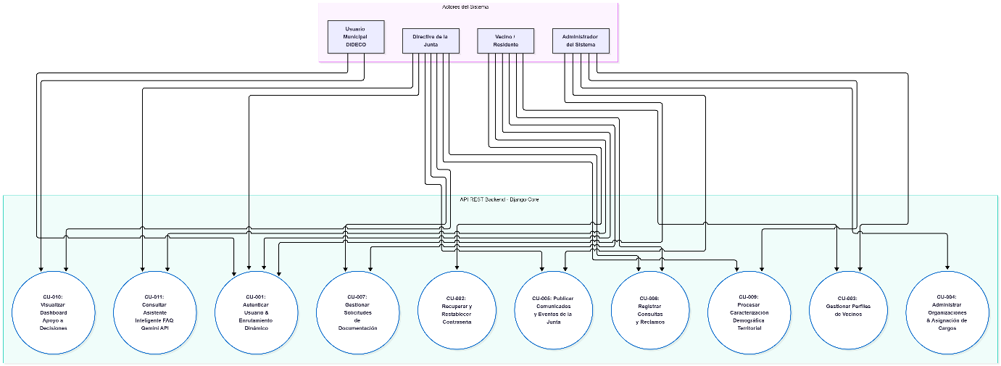

3.2 Casos de Usos Extendidos
Los casos de uso considerados para la arquitectura corresponden a los componentes críticos requeridos para el despliegue del Producto Mínimo Viable (MVP).
Código | Nombre | Actores | Prioridad
CU-001 | Autenticar Usuario y Enrutamiento Dinámico | Todos los Roles (Vecino, Directiva, Municipal, Admin) | Alta
CU-002 | Recuperar y Restablecer Contraseña | Todos los Roles (Vecino, Directiva, Municipal, Admin) | Media
CU-003 | Gestionar Perfiles de Vecinos e Inscripciones | Vecino, Administrador del Sistema | Alta
CU-004 | Administrar Organizaciones y Asignación de Cargos | Administrador del Sistema | Alta
CU-005 | Publicar Comunicados Oficiales y Eventos de la Junta | Directiva de la Junta de Vecinos, Administrador | Alta
CU-006 | Registrar Consultas, Reclamos y Solicitudes Vecinales | Vecino, Directiva de la Junta de Vecinos | Alta
CU-007 | Gestionar Solicitudes de Documentación Comunitaria | Vecino, Directiva de la Junta de Vecinos | Alta
CU-008 | Enviar Mensajería Interna y Notificaciones | Vecino, Directiva de la Junta de Vecinos | Media
CU-009 | Procesar Caracterización Demográfica Territorial | Administrador del Sistema, Directiva de la Junta | Alta
CU-010 | Visualizar Indicadores y Dashboards de Apoyo a Decisiones | Directiva de la Junta, Usuario Municipal | Alta
CU-011 | Consultar Asistente Inteligente FAQ (Gemini API) | Vecino, Directiva de la Junta de Vecinos | Alta

3.3 Especificación de los Escenarios de Calidad Relevantes
Identificador | ESC-SEC-01
Escenario(s) | Control de accesos y enrutamiento dinámico selectivo por roles de usuario.
Atributos de Calidad | Seguridad, Confiabilidad e Integridad de Datos.
Fuente del estímulo | Un usuario autenticado con privilegios del rol "Vecino".
Estímulo | Intento manual de acceso forzado mediante URL directa a vistas administrativas.
Ambiente | Ejecución normal del sistema en tiempo real (Runtime).
Artefacto | Router del frontend (React Router) y decoradores de permisos en la API REST (Django).
Respuesta | El frontend bloquea de inmediato la renderización del menú avanzado, el backend rechaza la petición HTTP devolviendo un código de estado 403 Forbidden y el sistema redirige al usuario.
Medida de Respuesta | La intercepción del acceso no autorizado y la redirección de la interfaz de usuario se ejecutan de manera inmediata en menos de 50 milisegundos.

Identificador | ESC-PERF-01
Escenario(s) | Procesamiento dinámico de indicadores demográficos agregados para dashboards socio-territoriales.
Atributos de Calidad | Desempeño, Eficiencia de Rendimiento y Escalabilidad.
Fuente del estímulo | Usuario con privilegios de "Directiva" o "funcionario Municipal".
Estímulo | Solicitud simultánea de carga de gráficos analíticos filtrados por sectores demográficos.
Ambiente | Período de operación normal bajo carga estándar de usuarios.
Artefacto | Motor de base de datos relacional MySQL y capa de procesamiento de datos en Django.
Respuesta | El motor MySQL procesa las consultas relacionales optimizadas mediante índices y el backend unifica los datos socioterritoriales en un formato JSON limpio.
Medida de Respuesta | El dashboard analítico se despliega y dibuja visualmente de forma completa en la pantalla en un tiempo definido tras pruebas de carga con datos y concurrencia representativos.

Identificador | ESC-PRIV-01
Escenario(s) | Sanitización y anonimización de flujos de datos enviados hacia servicios de Inteligencia Artificial externos.
Atributos de Calidad | Privacidad de la Información, Cumplimiento Normativo y Robustez.
Fuente del estímulo | Un usuario con rol de "Vecino" interactuando con la interfaz.
Estímulo | Consulta abierta en el chatbot de la plataforma que incluye accidentalmente textos informales.
Ambiente | Interacción en tiempo de ejecución con la capa inteligente conversacional.
Artefacto | Módulo controlador de la Gemini API integrado en los servicios del backend (Django).
Respuesta | El backend actúa como un proxy seguro; intercepta la pregunta del vecino, aplica un filtro de sanitización que remueve cualquier token de identidad sensible y envía la consulta limpia.
Medida de Respuesta | Objetivo de diseño: impedir el envío de datos personales no autorizados. Requiere pruebas de filtrado, minimización, registros de auditoría y evaluación de privacidad; no se garantiza riesgo cero.

4. Vista de Procesos
ID Proceso | Nombre del Proceso | Componentes Involucrados | Tipo de Comunicación | Descripción Técnica del Flujo
PRC-001 | Autenticación y Enrutamiento de Interfaz | React Frontend, Django REST Core, Base de Datos MySQL. | Síncrona (HTTP REST / JSON) | El cliente envía las credenciales cifradas al backend. Django valida el hash en MySQL y retorna un token JWT. El frontend decodifica el rol del payload y redibuja la barra de menús en menos de 50ms.
PRC-002 | Consolidación Analítica de Caracterización | React State, Django Analytics Engine, ORM MySQL. | Asíncrona (Petición HTTP sin bloqueo) | La Directiva o Municipio solicita los gráficos. El backend ejecuta consultas SQL agregadas empleando índices de base de datos, extrae métricas etarias anonimizadas y las transmite en JSON.
PRC-003 | Mediación Conversacional Inteligente FAQ | Chat Component (React), Gemini API Proxy (Django), Gemini API Cloud. | Híbrida (REST Síncrono local / Asíncrono HTTPS externo) | El Vecino consulta al chat. Django intercepta la pregunta, aplica reglas de sanitización para remover datos sensibles, inyecta el contexto de los estatutos locales desde MySQL y envía la trama a Gemini API.

El comportamiento dinámico de los procesos críticos del negocio se modela mediante diagramas de actividades que describen la bifurcación lógica y la concurrencia del software. A continuación, se presenta la especificación de los flujos operacionales que rigen el ecosistema del sistema:
Ilustración 2: Diagramas de Actividades
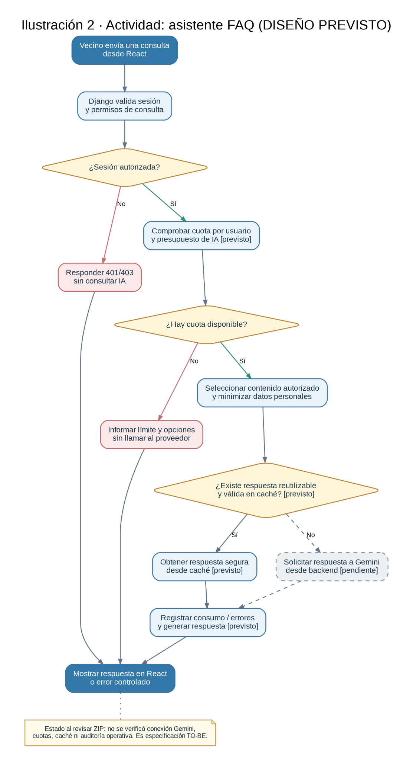

5. Vista Lógica
A continuación, se presenta una vista lógica de la aplicación expresada en tres diagramas: uno que muestra la parte estructural o estática de la aplicación (clases), otro de la base de datos (modelo relacional) y una última vista que representa la parte dinámica (secuencias).
La Vista Lógica representa la organización estructural estática de los componentes de software de la plataforma, modelando las entidades de negocio, sus responsabilidades y las dependencias jerárquicas del sistema. El diseño se fundamenta en los principios de alta cohesión y bajo acoplamiento que promueve Clean Architecture, asegurando que el core de la base de datos MySQL permanezca aislado de las mutaciones de la infraestructura externa.

5.1 Parte Estructural (Diagrama de Clases y Diagrama Relacional)

Ilustración 3: Diagrama de Clases
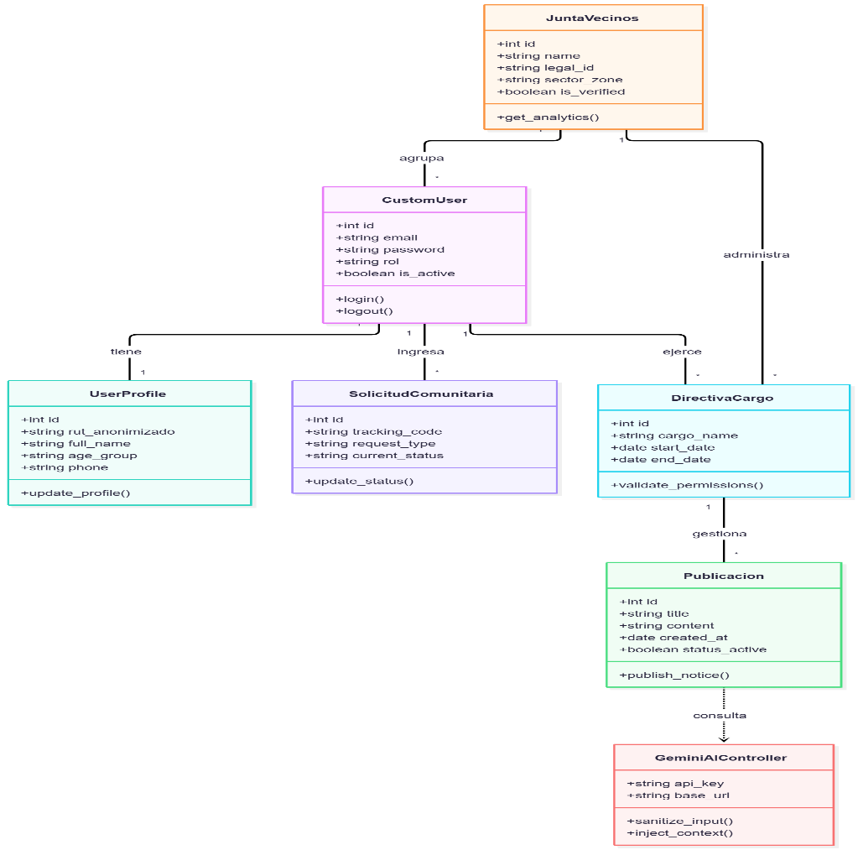

5.1.1 Descripción de Clases
Código | Nombre de la Clase | Descripción Técnica de su Responsabilidad
CL-001 | CustomUser | Entidad core del sistema que extiende el modelo base de autenticación de Django. Almacena las credenciales de acceso, estados de sesión y el token correlativo.
CL-002 | RolPermission | Clase encargada de gobernar la matriz de privilegios del sistema. Inyecta los permisos dinámicos al middleware de React.
CL-003 | UserProfile | Modela la caracterización individual y ficha del residente, registrando datos de contacto, RUT anonimizado, tramo etario y vinculación habitacional.
CL-004 | JuntaVecinos | Clase estructural que representa a una organización comunitaria en la base de datos MySQL, administrando su vigencia jurídica y sector geográfico.
CL-005 | DirectivaCargo | Entidad relacional encargada de gestionar los roles jerárquicos y vigencia temporal de los dirigentes vecinales.
CL-006 | Publicacion | Clase del backend que encapsula la lógica de los comunicados oficiales, eventos y avisos informativos emitidos por la directiva.
CL-007 | SolicitudComunitaria | Gestiona el ciclo de vida de los trámites, reclamos y solicitudes de documentación ingresados por los vecinos.
CL-008 | MensajeInterno | Modela la capa de mensajería asíncrona local entre residentes y directiva, asegurando canales de comunicación formales.
CL-009 | DemographicAnalytics | Componente lógico del backend encargado de procesar las consultas SQL relacionales agrupadas, calculando las métricas territoriales.
CL-010 | GeminiAIController (diseño pendiente de integrar) | Controlador maestro que actúa como proxy seguro hacia la Gemini API. Sanitiza la entrada de texto plano e inyecta el contexto.
CL-011 | JWTAuthenticationMiddleware | Interceptor de seguridad encargado de validar la firma y vigencia del token JSON Web Token en cada petición HTTP REST.

Ilustración 4: Diagrama de Base Datos Relacional
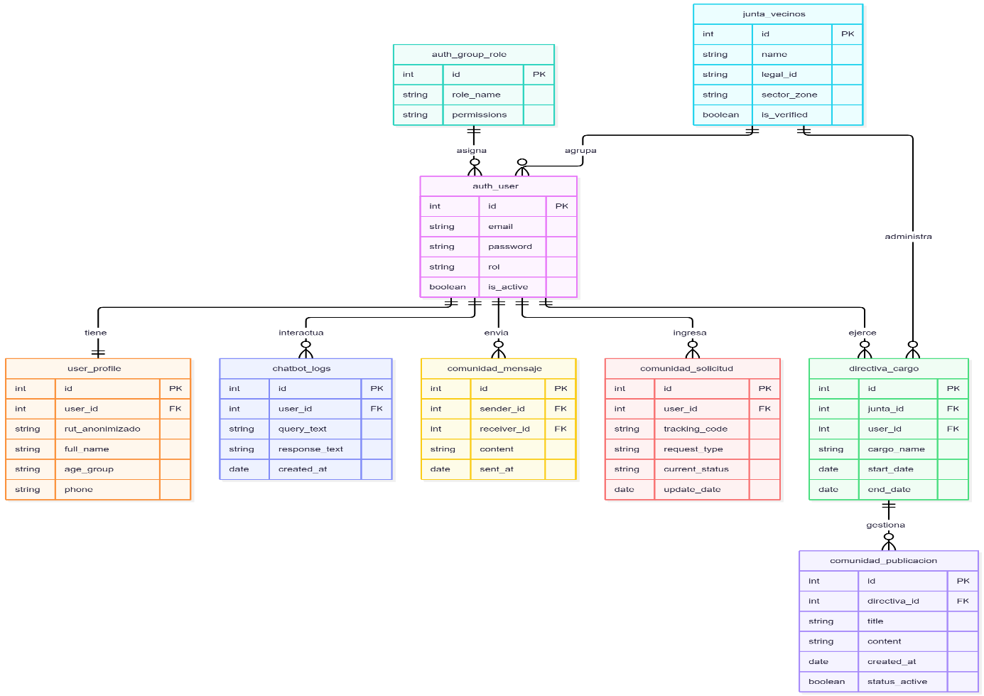

5.1.2 Descripción de Tablas
Código | Nombre | Descripción
TB-001 | auth_user | Tabla maestra de usuarios que almacena las credenciales de acceso (RUT/Email), hashes de contraseñas y marcas de estado.
TB-002 | auth_group_role | Almacena la matriz de roles del sistema (Vecino, Directiva, Municipal, Admin), gobernando los privilegios.
TB-003 | user_profile | Registra la ficha del residente con tramos etarios, composición del hogar y datos demográficos para la analítica.
TB-004 | junta_vecinos | Registra las entidades jurídicas de las juntas de vecinos locales, su parametrización, sectores y vigencia legal.
TB-005 | directiva_cargo | Entidad relacional que mapea qué usuarios ejercen cargos directivos vigentes (presidente, Secretario, Tesorero).
TB-006 | comunidad_publicacion | Almacena los comunicados institucionales, citaciones a asambleas, actas oficiales y eventos generados por la directiva.
TB-007 | comunidad_solicitud | Gestiona los trámites, reclamos y solicitudes documentales de los vecinos, manteniendo la trazabilidad.
TB-008 | comunidad_mensaje | Persiste el flujo de mensajería interna bidireccional y notificaciones formales entre residentes y dirigentes.
TB-009 | analytics_cache (tabla propuesta; verificar implementación) | Tabla de optimización que consolida métricas demográficas precalculadas por sector para acelerar los dashboards.
TB-010 | chatbot_logs (tabla propuesta; verificar implementación) | Almacena el histórico de interacciones con el asistente inteligente, guardando consultas y respuestas sanitizadas.

5.2 Parte Dinámica (Diagrama de Secuencias)
Ilustración 5: Diagramas de Secuencias

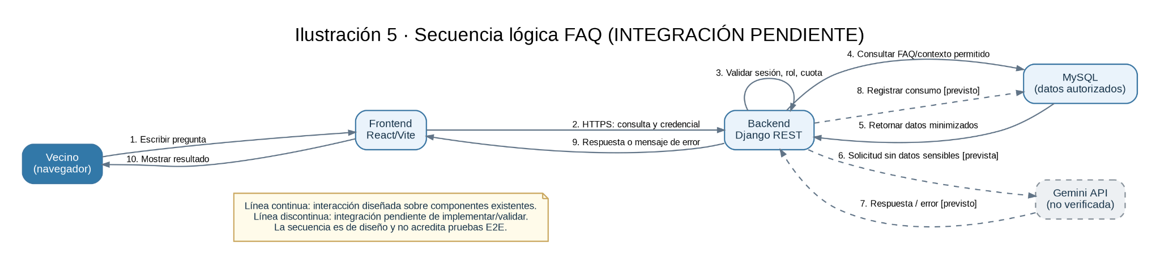
La interacción temporal y el intercambio de mensajes entre los objetos del sistema en tiempo de ejecución se modelan mediante diagramas de secuencia estructurados. Estos flujos representan la sincronización prevista de las peticiones REST y la validación asíncrona de las respuestas de los microservicios, asegurando transacciones atómicas y un entorno desacoplado.

6. Vista de Desarrollo o Despliegue
En esta vista se describen los componentes o módulos en los cuales se dividirá o implementará el sistema.
La Vista de Desarrollo organiza los módulos de software en paquetes lógicos y componentes físicos de implementación dentro del repositorio Git. La solución segmenta el frontend en una estructura de componentes SPA y vistas modulares acopladas en React/TypeScript, mientras que el backend encapsula la lógica de negocio mediante aplicaciones independientes de alta cohesión en Django Framework (auth_core y organizacion_core), garantizando la separación de responsabilidades y facilitando el mantenimiento evolutivo del código.
Ilustración 6: Diagrama de componentes
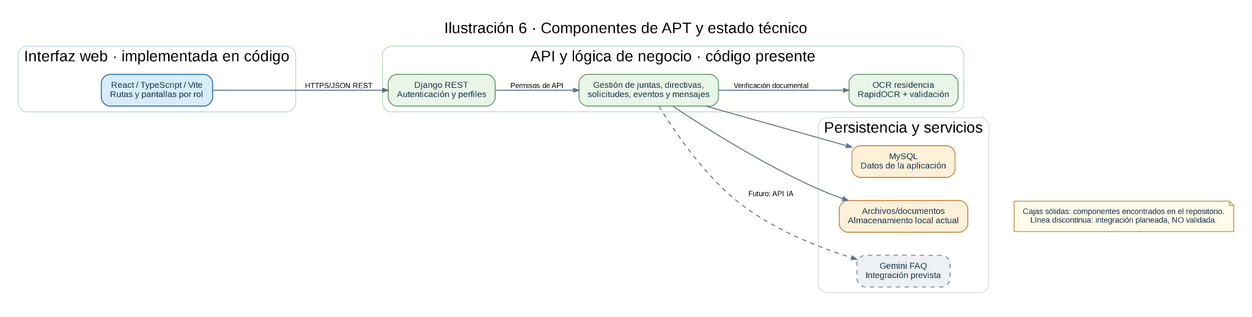

7. Vista Física
En esta vista se despliegan los nodos que participan con el sistema.
La Vista Física delinea la distribución e instalación de los componentes de software sobre los nodos de hardware y entornos de ejecución para un futuro despliegue de producción. El ecosistema opera bajo una arquitectura cliente-servidor distribuida, donde la interfaz web es servida al cliente mediante navegadores modernos a través de protocolos seguros HTTPS, comunicándose de manera externa con la capa de servicios web de la API de Django, la cual gestiona la persistencia de datos relacionales en una base de datos local MySQL y orquesta la mensajería cifrada hacia la nube para interactuar de forma controlada con la Gemini API.

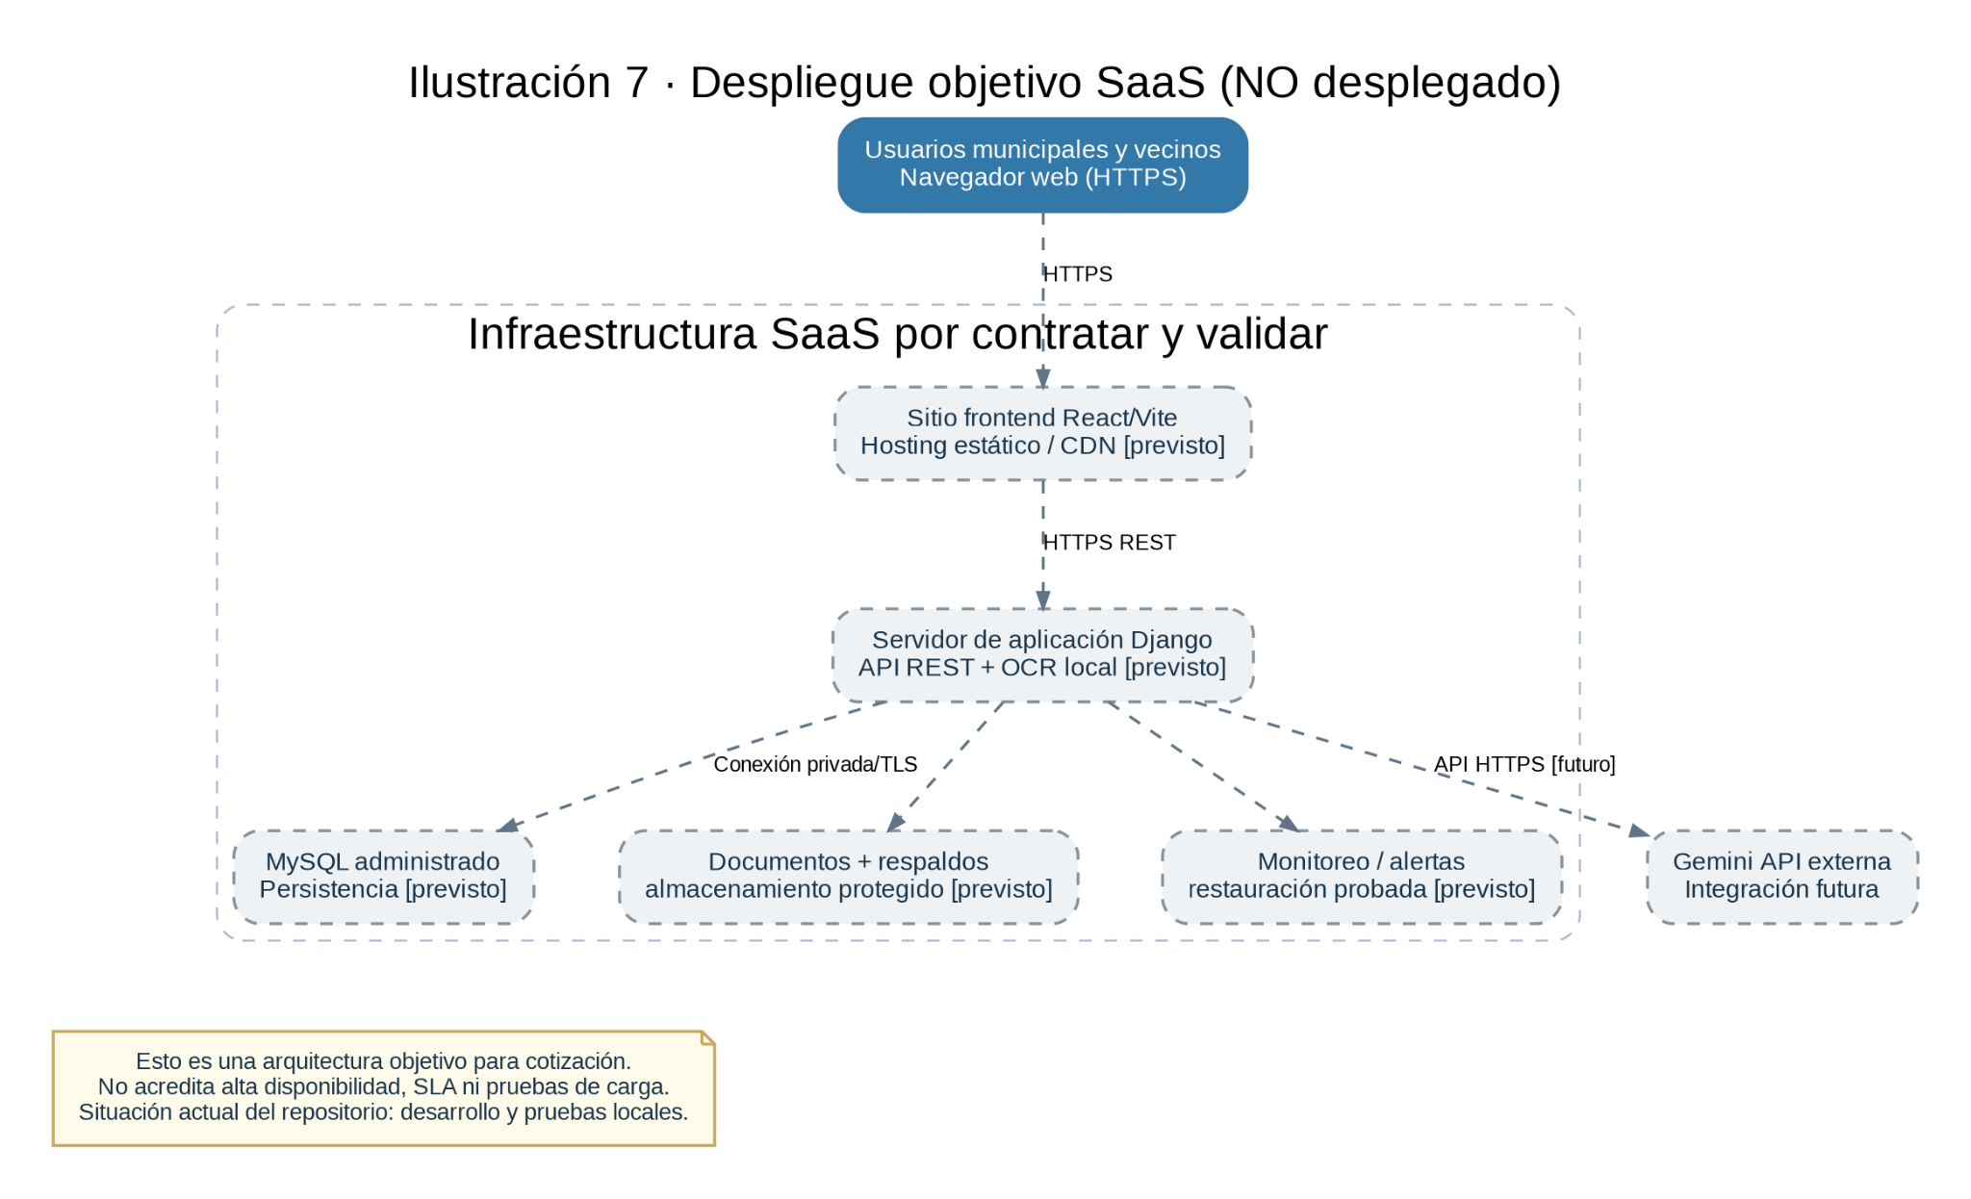

8. Decisiones de Diseño y Selección de Alternativas
Las principales decisiones arquitectónicas se tomaron en consideración de la restricción Tiempo de Construcción. Dado que el proyecto debe implementarse en un tiempo ajustado y sin holguras, se privilegió la adopción de una arquitectura conocida y que presente un bajo riesgo en su implementación. Asimismo, la arquitectura se modularizó y cada módulo será testeable unitariamente de forma de asegurar que cada pieza tenga una baja tasa de fallas.
Los factores estratégicos e industriales considerados para la selección del stack tecnológico corresponden a:
- Adopción de React sobre arquitecturas monolíticas: Se privilegió el uso de una SPA para independizar por completo el renderizado visual de la interfaz de usuario, garantizando una experiencia fluida mediante un enrutamiento dinámico en el cliente y liberando de carga de cómputo de diseño al servidor central.
- Selección de Django REST Framework por sobre PHP nativo: Se optó por el ecosistema de Python debido a su robustez nativa en el manejo de middlewares de seguridad, control de sesiones mediante hashes avanzados y el uso de un ORM de nivel empresarial que mitiga riesgos críticos como la inyección SQL en el motor MySQL.
- Selección propuesta de Gemini API: para la demostración académica se considera utilizar el nivel gratuito disponible, sujeto a las condiciones y cuotas vigentes del proveedor. El chatbot requiere integración a través del backend, control de acceso a información autorizada, cuotas, registros y pruebas de privacidad. La oferta comercial deberá estimar el consumo de tokens y considerar tarifas de uso verificadas, sin asumir un cupo gratuito fijo ni costo cero permanente.

9. Análisis de Reutilización
- Reutilización de componentes de interfaz: el frontend utiliza React con TypeScript/Vite y componentes visuales reutilizables. Las librerías y estilos empleados deben documentarse a partir de las dependencias y del código vigente. La reutilización permite mantener una experiencia consistente entre vistas, sujeta a pruebas de usabilidad y accesibilidad.
- Modularización del núcleo de autenticación: El módulo de control de accesos y validación de tokens JWT (auth_core-master) se diseñó como un componente de software genérico y reutilizable, permitiendo que la misma lógica de seguridad y roles pueda integrarse en futuros módulos.

ANEXO A. Estado de implementación y validaciones pendientes (revisión 14/10/2026)
Este anexo actualiza la interpretación del DAS sin sustituir sus diagramas de diseño. La existencia de clases, rutas o pantallas en el repositorio no equivale a una funcionalidad aprobada de extremo a extremo. La revisión es documental y estructural; no constituye auditoría de seguridad ni certificado del 75 % de avance.
Área | Evidencia / alcance | Validación pendiente
Frontend | React, TypeScript y Vite; vistas diferenciadas por rol | Validar navegación, accesibilidad y consumo de endpoints reales
Backend | Django y Django REST Framework; módulos de autenticación, organización, comunicaciones, eventos y solicitudes | Ejecutar casos E2E, pruebas de permisos, migraciones y escenarios negativos
Persistencia | MySQL previsto y configuraciones de Django | Confirmar esquema, migraciones, índices, integridad y respaldo/restauración
OCR residencia | Código RapidOCR y lógica de validación en backend-auth/organizacion/services/ | Medir precisión con documentos autorizados, falsos positivos y errores; registrar consentimiento y revisión humana
Gemini FAQ | Contemplado en DAS y definición académica; integración no identificada en ZIP revisado | Implementar proxy Django, respuestas con fuente autorizada, cuotas y monitoreo de tokens; probar privacidad
Analítica territorial | Módulos y pantallas; diseño de consolidación estadística | Validar agregación, no reidentificación y consultas bajo carga
Archivos | Campos/gestión documental en Django | Definir almacenamiento persistente, permisos, análisis de archivos y recuperabilidad
Seguridad/despliegue | Configuraciones de desarrollo; no equivalen a configuración de producción | Secretos fuera del código, DEBUG=False, hosts permitidos, HTTPS, revisión CORS/CSRF y controles de acceso

ANEXO B. Arquitectura académica y propuesta de operación municipal

Entorno académico (segunda defensa)
La aplicación se desarrolla con React/Vite y Django/MySQL en entorno de trabajo y pruebas. Las funciones de Gemini, OCR y analítica solo pueden presentarse como implementadas cuando exista evidencia reproducible de funcionamiento.

Entorno comercial SaaS (propuesta)
Frontend estático/CDN, aplicación Django protegida, MySQL administrado, almacenamiento externo de documentos, respaldos independientes, monitoreo y servicio de IA controlado. Arquitectura objetivo no contratada ni validada en producción.

Presupuesto y capacidad
El informe económico de segunda defensa considera una provisión preliminar de $300.000 CLP mensuales en infraestructura; no es una cotización de proveedor ni demuestra capacidad para 10, 20, 30, 50 o 150 juntas. La capacidad depende de concurrencia, archivos, OCR, analítica, tokens de IA y tickets de soporte.

Aseguramiento de calidad
Registrar pruebas funcionales y E2E, seguridad por roles, carga/estrés, respaldo-restauración, OCR, aislamiento entre municipalidades y consumo real de API. Establecer SLA y límites de uso después de esas pruebas.

Revisión de consistencia documental
En el Documento de Procesos de Negocio debe corregirse la referencia a PostgreSQL por MySQL. El flujo propuesto de cinco consultas diarias, caché y registros del chatbot no debe darse por implementado sin evidencia. El OCR necesita revisión de alcance y tratamiento seguro de documentos.

Control de cambios
La versión 1.2 es propuesta de actualización técnica para revisión y aprobación del equipo. No sustituye la aprobación registrada de la versión 1.1 ni implica aprobación automática del docente.

